Witajcie Kochani
już koniec tygodnia, mam nadzieję, że zmobilizujecie się do pracy i bez trudu poradzicie sobie z wyzwaniami przygotowanymi na dziś:

Edukacja matematyczna:
Temat: Ćwiczę dodawanie do liczb jednocyfrowych do dwucyfrowych.
1. Otwórz zeszyt do matematyki, zapisz w nim temat.
2. Rozwiąż zadania dowolnym sposobem. Nie musisz przepisywać treści zadania, napisz tylko rozwiązanie i odpowiedź.
a) Adam kupił książkę „Afryka Kazika” za 25 zł, natomiast Olek kupił tą samą książkę,
ale o 8 zł drożej niż Adam. Ile kosztowała książka, którą kupił Olek?
Rozw.:
Odp.:
b) Ogrodnik posadził w ogrodzie tulipany żółte i czerwone. Posadził 36 żółtych tulipanów
Czerwonych tulipanów posadził o 9 więcej niż żółtych. Ile czerwonych tulipanów
posadzi ogrodnik?
Rozw.:
Odp.:

3. W zeszycie do matematyki oblicz wybranym sposobem działania:
/jeżeli potrafisz policzyć działanie w pamięci wpisz od razu wynik do działania/

19 + 3 = 48 + 5 = 27 + 8 =
68 + 4 = 74 + 7 = 82 + 9 =
55 + 8 = 53 + 9 = 36 + 7 =

4. W ćwiczeniach do matematyki, na stronie 30 wykonaj ćwiczenie 4.

DLA CHĘTNYCH:
- https://wordwall.net/pl/resource/1655866/dodawanie-w-zakresie-100-z-przekroczeniam-progu-dziesi%C4%85tkowego
- https://wordwall.net/pl/resource/2015939/matematyka/jakie-liczby-wpiszesz-w-okienka-zakres-do-100
- https://www.matzoo.pl/klasa2/dodawanie-z-przekraczaniem-progu-dziesiatkowego_7_10.html

Edukacja polonistyczna:
Temat: Pisownia wyrazów z „ż” niewymiennym.
1. Otwórz zeszyt do j. polskiego, zapisz temat.
2. Otwórz podręcznik do j. polskiego na stronie 84. Przyjrzyj się zapisanym na dominie wyrazom, następnie przeczytaj wiersz M. Brykczyńskiego „Jak się nie bać ortografii”. Odszukaj w wierszu wszystkie wyrazy z „ż”.
/Istnieją wyrazy z ż niewymiennym, których pisowni nie da się wyjaśnić żadną regułą ortograficzną. To wyrazy z ‘ż” niewymiennym, ich pisownię musisz po prostu zapamiętać./
3. W zeszycie do j. polskiego zapisz notatkę. Zapamiętaj pisownię tych wyrazów.
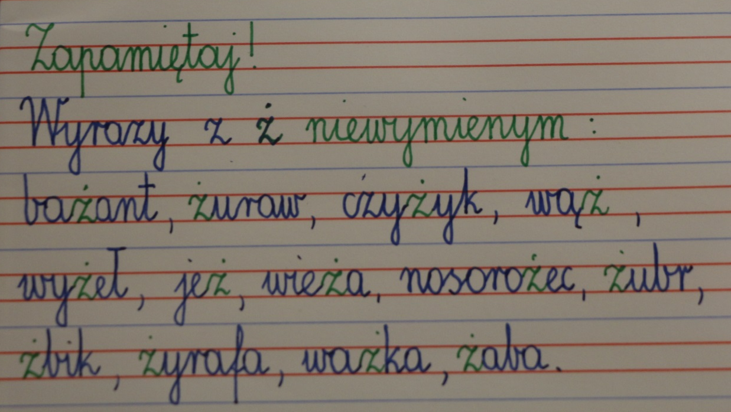
4. W ćwiczeniach do j. polskiego na stronie 75 wykonaj ćwiczenie 1 i 2.
DLA CHĘTNYCH: Możesz poznać inne wyrazy z „ż” niewymiennym wykonując ćwiczenia:
- https://wordwall.net/hu/resource/1523793/zagadki-%C5%BC
- https://wordwall.net/hu/resource/1241517/polski/u%c5%82%c3%b3%c5%bc-wyrazy-z-%c5%bc
- https://wordwall.net/hu/resource/1640424/%C5%BC

Edukacja muzyczna:
Temat: Elementy muzyki.
1. Obejrzyj prezentację, która jest stworzona na bazie naszego podręcznika i ćwiczeń.
https://www.youtube.com/watch?v=u5HouAEakKk

2. W ćwiczeniach do j. polskiego na stronie 99 wykonaj ćwiczenie 1 i 2.

3. Poćwicz granie na dzwonkach piosenki „Wlazł kotek na płotek”.

Powodzenia!
Pani Kasia

